INDEX HYPOTEČNÍCH ÚVĚRŮ | FIXINDEX

**INDEX PODÍLOVÝCH FONDŮ**

REALINDEX

POVINDEX

INDEX SPOTŘEBITELSKÝCH ÚVĚRŮ



**O společnosti Broker Consulting**

Broker Consulting je jednou z největších společností na českém a slovenském trhu, která poskytuje služby v oblasti financí a realit. Od roku 1998 získala důvěru více než 600 000 klientů. Poskytuje také služby přes 4 000 firmám. Distribuci služeb zajišťuje přibližně 2 000 konzultantů (profesionální konzultanti, zaměstnanci, konzultanti v zapracování v ČR i SR) ve více než 150 kancelářích a na několika desítkách poboček Broker Point Premium. Společnost uvedla na český a slovenský trh řadu inovací. Jednalo se například o investice do otevřených podílových fondů se zamykáním zisků nebo unikátní produkty životního dopojištění, které umožňují pojistit smrt a invaliditu za zlomek obvyklých cen. Bankovní, finanční a realitní služby společně, to je Broker Point Premium, jehož přináší společnost Broker Consulting, která za vedení franšízy a její podporu získala ocenění **Franchisor roku 2022** od České asociace franchisingu. Více na [bcas.cz](http://bcas.cz), [brokerpointy.cz](http://okpointy.cz), brokerpoint[.tv](http://www.okpoint.tv) a na [realityspolu.cz](http://www.realityspolu.cz). Navštivte také náš [Facebook](https://www.facebook.com/Broker.Consulting/), [LinkedIN](https://www.linkedin.com/company/786541/) Broker Consulting, Twitter @BC_oficialni, [Facebook](https://www.facebook.com/okpointy/) a [LinkedI](https://www.linkedin.com/company/10668151/)N Broker Point Premium.

**Sledovaná aktiva rostla napříč trhy**

* **Meziměsíčně vzrostly všechny sledované třídy aktiv.**
* **Největší nárůst evidujeme u komoditních fondů, ty vykázaly po dlouhé době pozitivní růst.**
* **Druhým nejvýkonnějším aktivem byly akciové fondy, které vzrostly na 2,37 procenta.**

*Praha, 9. dubna 2024* **– Broker Consulting Index podílových fondů zaznamenal v březnu meziměsíční nárůst u všech monitorovaných tříd aktiv. Takové výsledky opakovaně reflektují pozitivní náladu na trzích. Nejvíce získaly komoditní fondy. Ty vykázaly po dlouhé době pozitivní růst, za kterým stál především růst cen ropy a zlata. Dařilo se také akciovým fondům, jež za březen vyšly se ziskem 2,37 procenta a staly se tak druhou nejvýkonnější třídou aktiv. V blízkém budoucnu se potom očekává pokračování důvěry investorů v ekonomický růst.**

Optimistickou náladu investorů a důvěru v budoucí ekonomický růst odráží pokračování růstu akciových fondů, které zaznamenaly v březnu opětovný nárůst v zelených číslech, a to 2,37 procenta. Staly se tak druhým nejvýkonnějším sledovaným aktivem v rámci indexu, jehož rostoucí trend je navíc patrný již několikátý měsíc v řadě. Experti ale upozorňují na možnou změnu: *„Skutečnost, že se akciím dlouhodobě daří, vzbuzuje obavy z přehřátí akciového trhu, který by v následujících měsících mohl pravděpodobně zaznamenat krátkodobou korekci,“* komentuje **Martin Novák, hlavní analytik společnosti Broker Consulting.**

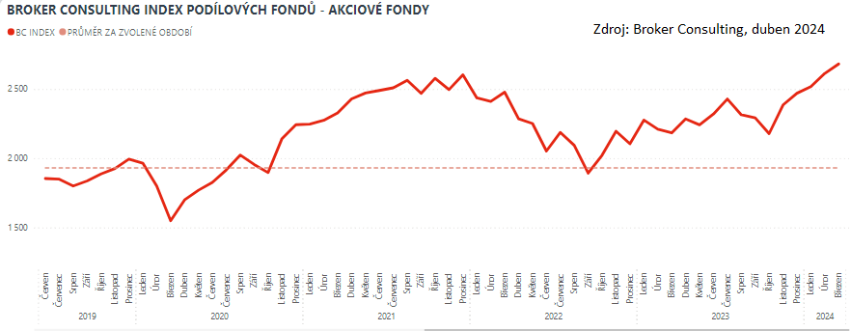

Velmi mírný růst (0,07 procenta) zaznamenaly dluhopisové fondy, které aktuálně globálně těží z vysokých výnosů do splatnosti. Jejich růst navíc podporuje předpokládané postupné snižování úrokových sazeb v celém světě. I přes pozitivní signály ze strany Fedu si v březnu však dluhopisové fondy připsaly jen zmíněný mírný růst.

Dalším posilující třídou byly fondy peněžního trhu, jež v březnu vyšly se ziskem 0,57 procenta. Tyto fondy stále benefitují ze současné ekonomické situace, a to i přes další snížení repo sazby. *„Repo fondy a obecně fondy peněžního trhu stále zůstávají pro investory velmi zajímavé, ale jejich výkonnost se v následujících měsících bude velmi pravděpodobné dále snižovat, a to spolu s poklesem úrokových sazeb,“* komentuje výsledek **Tadeáš Chmelíček, investiční analytik ze společnosti Broker Consulting.**

Trvalý zájem investorů o nemovitosti se stále odráží v pozitivním trendu českých nemovitostních fondů. Ty zaznamenaly v březnu, podobně jako v minulých měsících, plusový nárůst na celkových 0,20 procenta. Za posledních šedesát měsíců u nich dokonce registruje index jeden z největších nárůstů, a to 23,76 procenta.

Nejvíce se však dařilo komoditním trhům, které vykázaly po dlouhé době pozitivní růst, a to o 3,40 procenta. Ten byl způsoben hlavně rostoucí tržní cenou ropy a cenných kovů.



_____________________________________________________________________________________________

**Index podílových fondů** reprezentuje portfolio převážně českého investora. U akciových fondů nebere v potaz úzké regionální či sektorové zaměření, ale zaměřuje se na globální akciový trh. Složení fondů v akciovém indexu reflektuje portfolio běžného českého investora investujícího do akciových fondů. Podobné je to také u komoditních fondů, kde index reflektuje výkonnost fondů investujících převážně do tradičních komodit. U dluhopisových fondů klade index větší důraz na české a evropské dluhopisové fondy, ale ve výkonnosti zohledňuje i dluhopisové fondy investující do státních dluhopisů různých ekonomik a také dluhopisové fondy zaměřující se na rizikovější dluhopisy, ale již s menší vahou. U peněžních fondů a nemovitostních fondů je sledována pouze výkonnost českých podílových fondů.

**Proč je dobré tento index sledovat:** Čeští investoři mají v podílových fondech zainvestován majetek ve výši zhruba 557 miliard korun. Fondy jsou velmi využívanou platformou pro dlouhodobé investování, zejména při vytváření rezerv pro postaktivní věk (60+). Index ukazuje, jak se vede fondům dle jednotlivých tříd investičních aktiv. Investoři si mohou mimo jiné srovnávat, jak si jimi vybrané fondy vedou v porovnání s průměrem trhu.

**Poznámka pro média:** Broker Consulting Indexy je možné volně publikovat pouze s označením „Broker Consulting Index“ (*např. Broker Consulting Index hypotečních úvěrů). Více informací najdete též na webu* [*https://www.bcas.cz/onas/pro-media/*](https://www.bcas.cz/onas/pro-media/)*.*

**Broker Consulting Indexy je nyní možné sledovat v interaktivní formě na webu**. Zde lze zároveň exportovat zdrojová data ke grafům. Vice dostupné na odkaze**:** [**https://www.bcas.cz/o-nas/broker-consulting-index-podilovych-fondu/**](https://www.bcas.cz/o-nas/broker-consulting-index-podilovych-fondu/)**.**

**Kontakt pro média:**

Lenka Kuželová, specialistka PR

Mobil: +420 731 537 696, e-mail: [lenka.kuzelova@bcas.cz](mailto:lenka.kuzelova@bcas.cz)